Γενική περιγραφή έργου

«Αυτόνομο Όχημα Ανίχνευσης Θέσης Πυρκαϊάς
Gym62-FireMan»

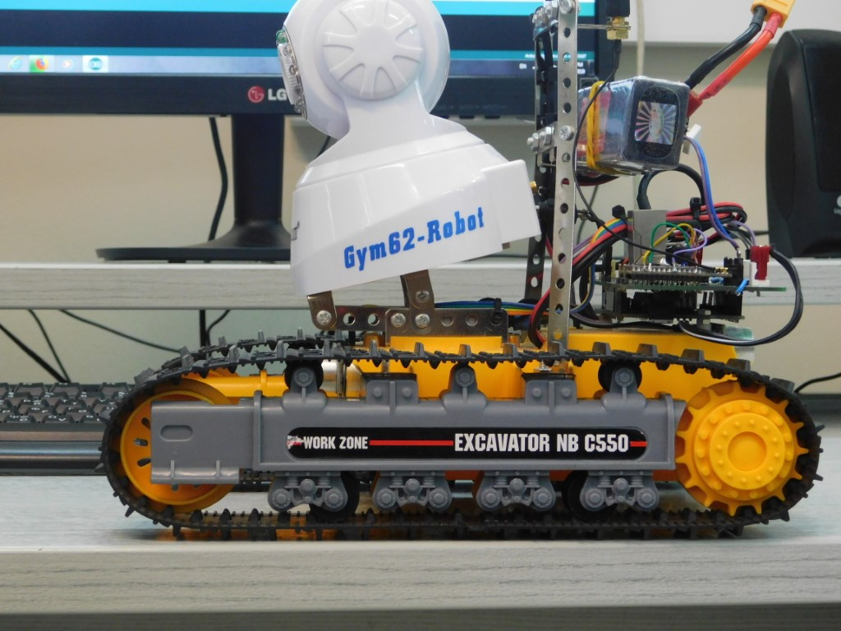

Από την Ομάδα Ρομποτικής του 62^{ου} Γυμνασίου της Αθήνας Gym62 Robot

Σελίδα στο github (https://github.com/georgedavos/Gym62-FireMan)
1. Γενικές Αρχές – Στόχοι:

Η παρούσα περιγραφή του έργου GYM62-FIREMAN δεν φιλοδοξεί να εξαντλήσει όλες τις επιμέρους τεχνικές λεπτομέρειες αλλά να δώσει μια γενική μορφή του και της προσπάθειας της ομάδας GYM62-ROBOT.
Οι επιμέρους λεπτομέρειες, όπως η λίστα υλικών και η κοστολόγηση, ο τρόπος υλοποίησης, οι τεχνικές λεπτομέρειες, ο κώδικας υλοποίησης με σχόλια για πλήρη κατανόηση, τα σχέδια και ο τρόπος εφαρμογής τους, και η λεπτομερή λειτουργία των υποσυστημάτων περιλαμβάνονται σε παρουσιάσεις και video βρίσκονται στο github του έργου και στο κανάλι του YouTube του σχολείου μας και αναφέρονται στο τέλος αυτής της περιγραφής.

Στα πλαίσια του εθελοντικού μαθήματος πληροφορικής και ρομποτικής του 62ου γυμνασίου Αθηνών, αναπτύχθηκαν διαδικασίες εισαγωγής των μαθητών στην πρακτική εφαρμογή της πληροφορικής σε ενσωματωμένου σχεδιασμού υπολογιστές ( Arduino ) ανοιχτής αρχιτεκτονικής.
Στόχος ήταν να κατανοήσουν οι μαθητές ότι με την χρήση απλών υπολογιστών και της κατάλληλης λογικής μπορούν να ελέγξουν κατά το δοκούν οποιαδήποτε ηλεκτροδοτούμενη συσκευή.

Θεωρώντας ως δεδομένο ότι οι κανόνες προγραμματισμού και ή πρακτική εφαρμογή τους ισχύουν σε όλους τους τύπους υπολογιστών, εφαρμόσαμε στην πράξη τις θεωρητικές γνώσεις που αποκτούν οι μαθητές μέσα από το θεσμοθετημένο μάθημα της πληροφορικής που διδάσκονται στο γυμνάσιο.
Η πρακτική εφαρμογή της πληροφορικής σε επίπεδο ελέγχου και διασύνδεσης συσκευών, βασίζεται αναγκαστικά στην καλή κατανόηση των κανόνων του ηλεκτρισμού, αλλά και στους τρόπους που τον ελέγχουμε.
Στα πρώτα μαθήματα σε κάθε έτος σε επαφή με την ύλη της Φυσικής του Γυμνασίου, οι μαθητές διδάσκονται τους κανόνες και τους τρόπους έλεγχου του ηλεκτρισμού σε θεωρητικό αλλά ιδιαίτερα σε πρακτικό επίπεδο, εφαρμόζοντας απλές διαδικασίες ( Δοκιμής / Σφάλματος ) έτσι ώστε να βγάζουν τα δικά τους συμπεράσματα.

Κατόπιν γίνεται θεωρητική και πρακτική διδασκαλία των ψηφιακών ηλεκτρονικών συστημάτων, αποσαφηνίζοντας με απλούς και κατανοητούς τρόπους την λειτουργία τους.
Με την χρήση της εκπαιδευτικής πλατφόρμας του Arduino εφαρμόζουμε στην πράξη όλα τα ως άνω, εκτελώντας μικρά έργα ανά κατηγορία.

Με την διαδικασία αυτή οι μαθητές αποκτούν τις εξής ικανότητες.

Α. Εξοικειώνονται και συντάσσουν προγράμματα με την χρήση της γλώσσας προγραμματισμού
C/C++ ( Θεμελιώδη γλώσσα προγραμματισμού), και μέσω αυτού εξοικειώνονται με την χρήση των συναρτήσεων και των διαδικασιών υπολογισμού.

Β. Εξοικειώνονται και δημιουργούν ηλεκτρικά και ηλεκτρονικά κυκλώματα, με την χρήση πρωτογενών ηλεκτρονικών εξαρτημάτων, με ταυτόχρονη εκμάθηση βασικών κανόνων ηλεκτρονικής και κατασκευών τέτοιου είδους.

Γ. Αναπτύσσουν λογική ( Εισαγωγής / Ανάλυσης / Εφαρμογής ) δεδομένων για την δημιουργία αυτόματων μηχανών ( Robots ).

2. Το GYM62-FIREMAN:

Στο πλαίσια αυτό η ομάδα ρομποτικής του 62ου Γυμνασίου Αθηνών, μελετά και κατασκευάζει ένα αυτοκινούμενο όχημα με όνομα GYM62-FIREMAN, το οποίο έχει ως σκοπό:

- να επιτηρεί και να προστατεύει ένα δάσος από πυρκαϊά με αυτόματο τρόπο ανιχνεύοντας αυτόματα την φωτιά (Κυβερνητική).
- παράλληλα να μεταδίδει τα δεδομένα (Τηλεμετρία) και
- να δέχεται ρυθμίσεις των λειτουργιών του χωρίς οπτική επαφή (Τηλεχειρισμός-Τηελεδιαχείριση) διαμέσου WiFi σημείου πρόσβασης που διαθέτει ενσωματωμένο από και προς ένα κέντρο ελέγχου που λειτουργεί στο σημείο που βρίσκεται ο χρήστης.

Οι μαθητές πού λαμβάνουν μέρος σε αυτό το έργο συμμετέχουν ενεργά σε όλες τις διαδικασίες, εκτός του σχεδιασμού του τυπωμένου κυκλώματος, και είναι σε θέση να αναπαράγουν και να επεξηγήσουν οποιαδήποτε από αυτές.

Το Gym62-FireMan βασίστηκε σε ένα ερπυστριοφόρο σκάφος εκσκαφέα, το οποίο τροποποιήθηκε κατάλληλα για τις ανάγκες του έργου, ελάχιστης αξίας, και σε έναν ειδικό αισθητήρα ανίχνευσης θερμότητας μέσω υπερύθρων ακτίνων (Grid-Eye).
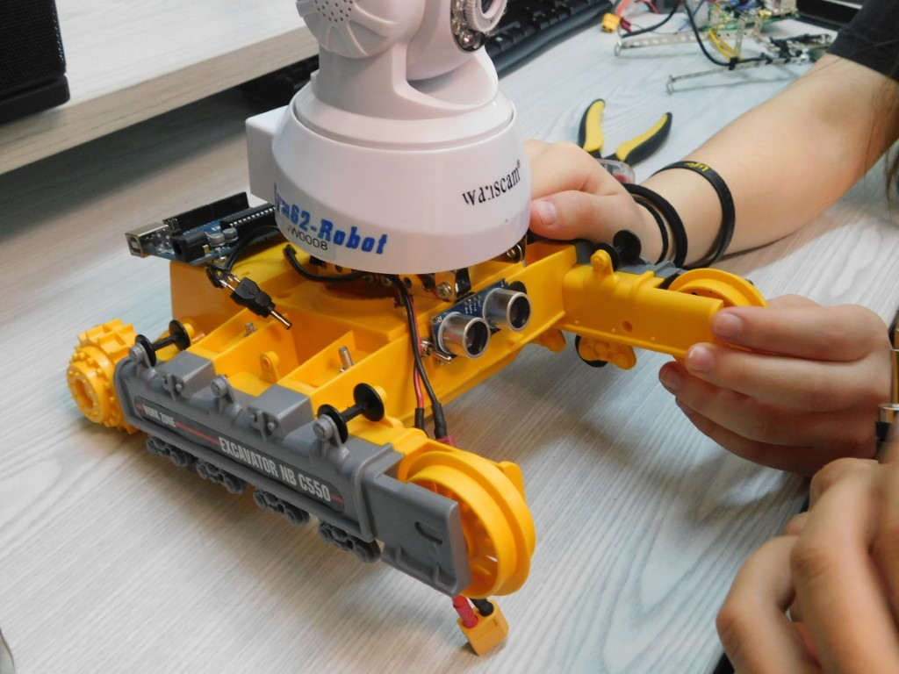
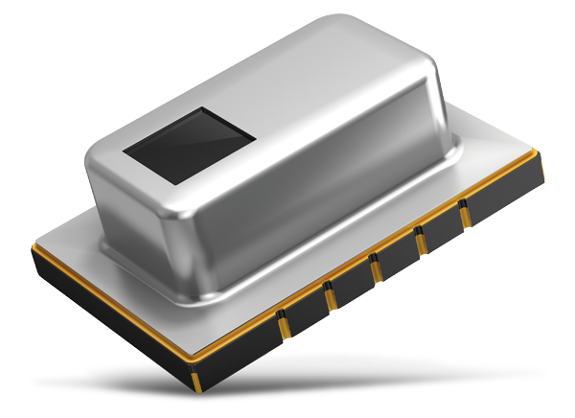
Για την μετάδοση εικόνας χρησιμοποιήθηκε κάμερα απλής ανάλυσης VGA πολύ χαμηλού κόστους, με ικανότητα διασύνδεσης μέσω διεύθυνσης IP και πόρτας μετάδοσης δεδομένων (σύνδεση μέσω φυλλομετρητή διαδικτύου – ip_address::port_number) και δυνατότητες Pan – Tilt – Zoom. Έτσι μπορούμε να τηλεχειριστούμε και την κάμερα από το κέντρο ελέγχου.
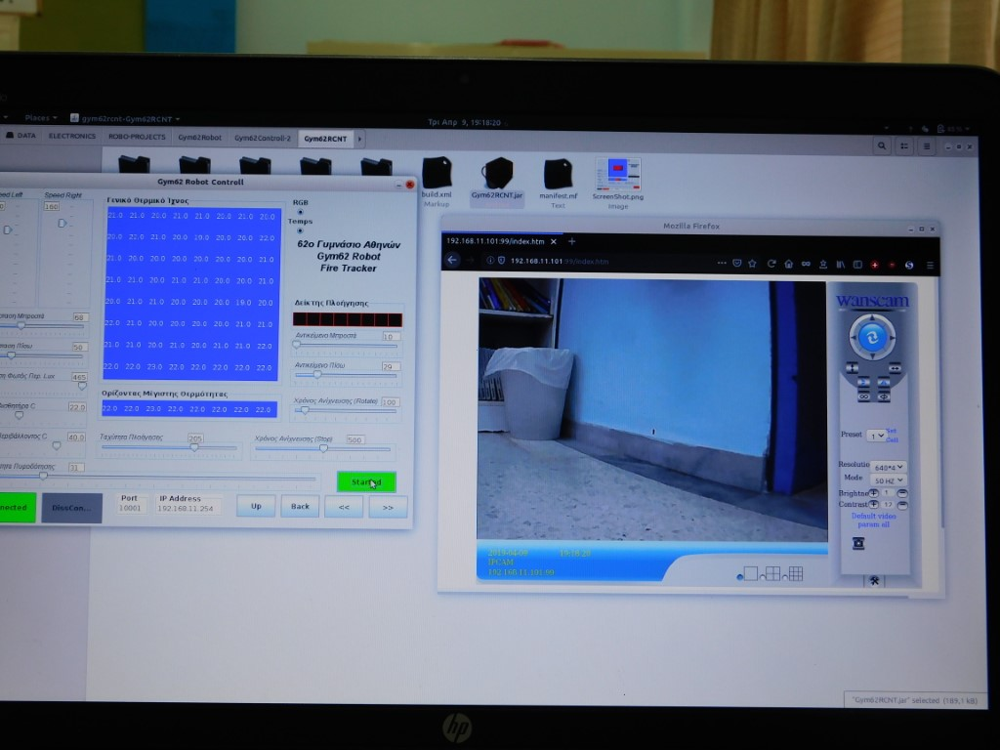
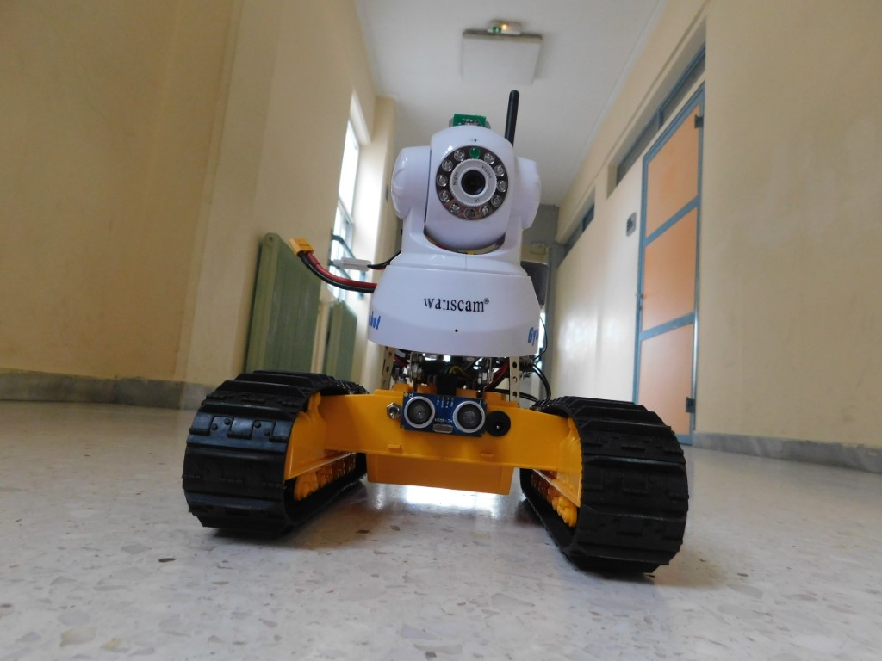

Η υπολογιστική “καρδιά” του συστήματος είναι μια μονάδα Arduino Uno, οποία τοποθετείται επάνω στο ερπυστριοφόρο όχημα.

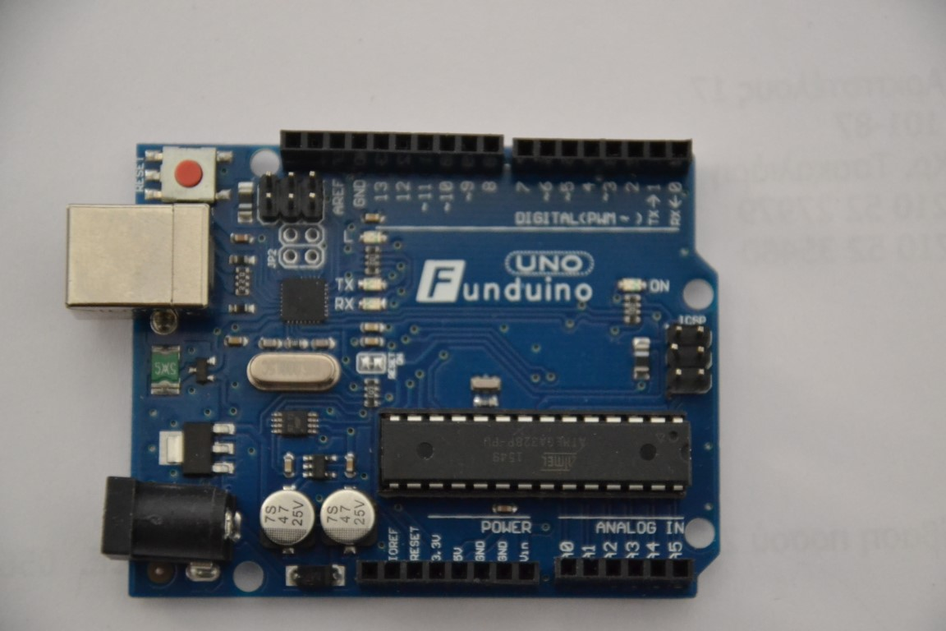

Για την αποφυγή των πολλών καλωδίων ανάμεσα στους αισθητήρες και στο Arduino στο σχολείο μας έχει αναπτυχθεί πλακέτα επέκτασης (arduino shield) με την ονομασία GYM62-MM3. Η πλακέτα αυτή έχει σχεδιαστεί στο Kicad EDA, πρόγραμμα ελεύθερου λογισμικού για τον σχεδιασμό και την παραγωγή ηλεκτρονικών κυκλωμάτων και πλακετών. Τα σχέδια και η υλοποίηση συνολικά προσφέρονται από την ομάδα μας για χρήση και βελτίωση σε όλη την κοινότητα του ανοιχτού λογισμικού με βάση τις άδειες ανοιχτού λογισμικού που περιλαμβάνονται στο github του έργου.

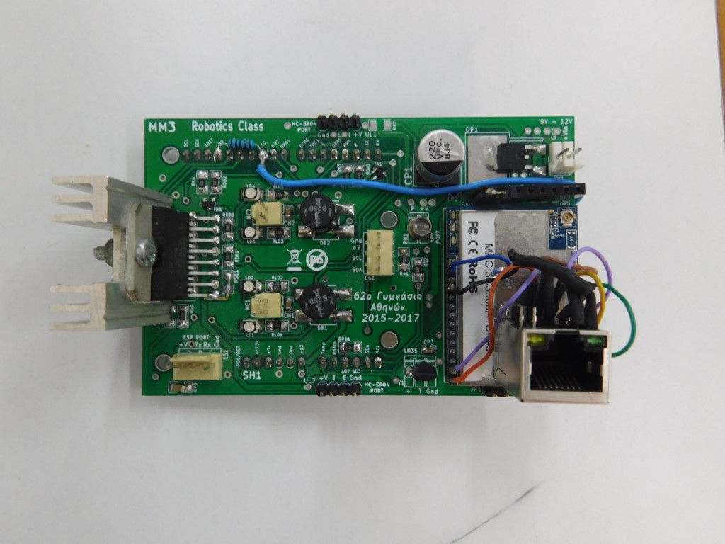
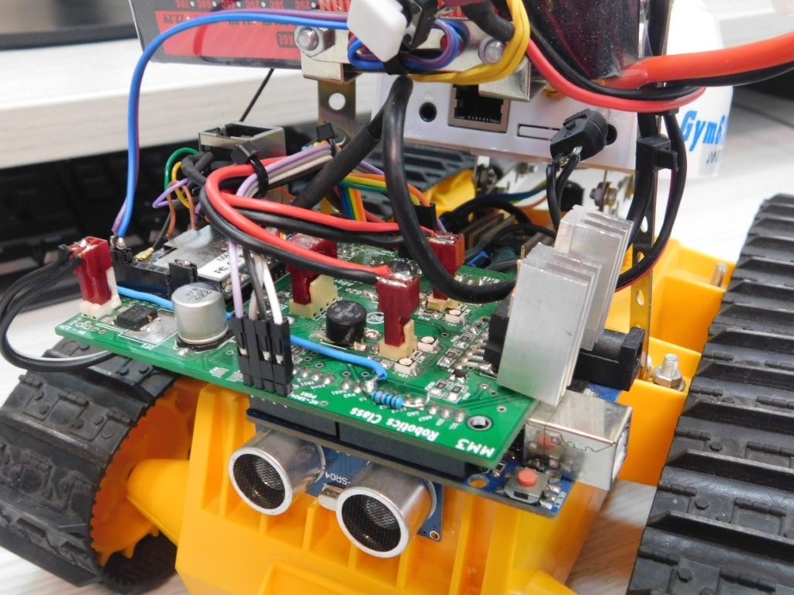

Στην πλακέτα GYM62-MM3 έχουν επιπλέον ενσωματωθεί:

- Υποδοχή σύνδεσης αισθητήρα Υπέρυθρων (Grid Eye της Panasonic)
- η μονάδα WIFI – Access-point HLK-RM 04 για την επικοινωνία με το κέντρο ελέγχου
- η Γέφυρα “Η” L298 για τον έλεγχο της κίνησης των μοτέρ του ερπυστριοφόρου
- Θερμόμετρο περιβάλλοντος ρομπότ LM-35
- Φωτόμετρο περιβάλλοντος ρομπότ LDR
- Υποδοχή σύνδεσης των μοτέρ
- Μονάδα σύνδεσης ηλεκτρικής παροχής
- Υποδοχές σύνδεσης αισθητήρων απόστασης HC-SR 04
- Υποδοχή σύνδεσης μονάδας Blue-tooth

Στο σασί του ερπυστροφόρου έχουν τοποθετηθεί στην μπροστινή και στην πίσω πλευρά αισθητήρες απόστασης μέσω υπερήχων.
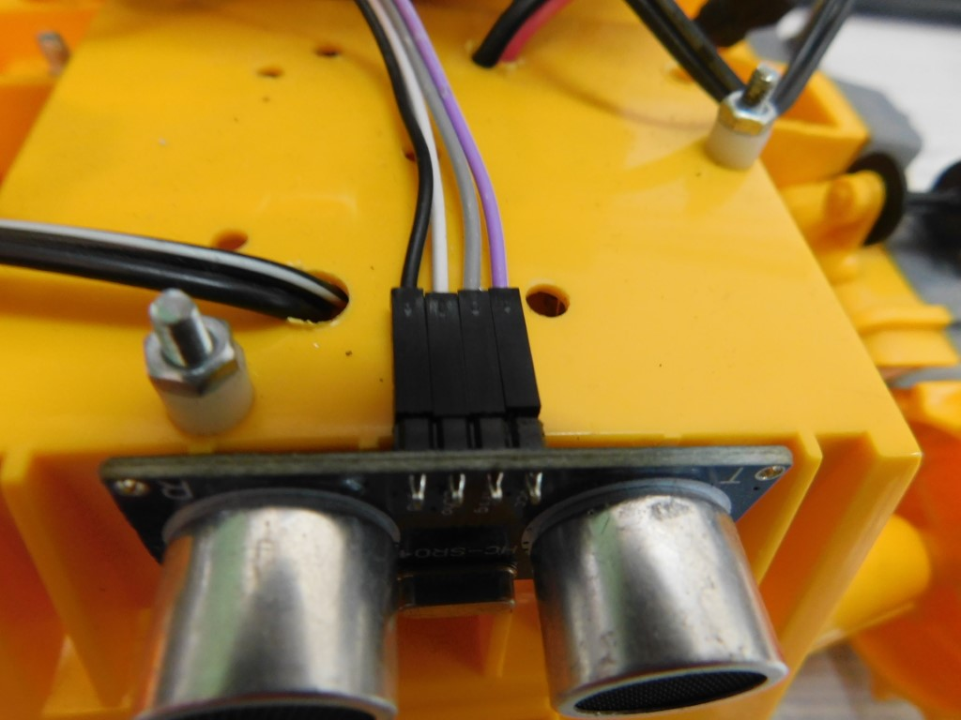
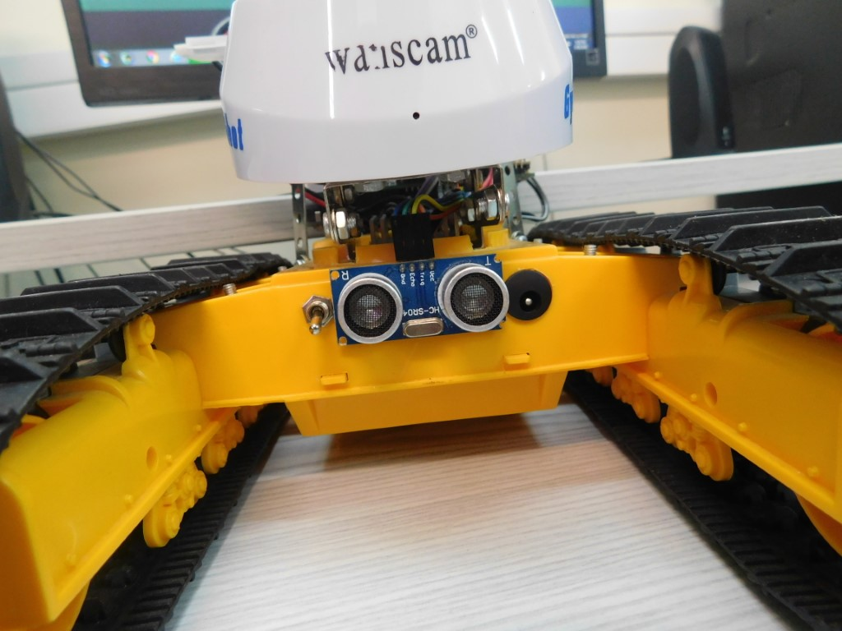
Δύο υποσυστήματα παίζουν το κυρίαρχο ρόλο στον προγραμματισμό του έργου. Η μονάδα WIFI και η μονάδα αισθητήρα υπέρυθρων Grid-Eye.

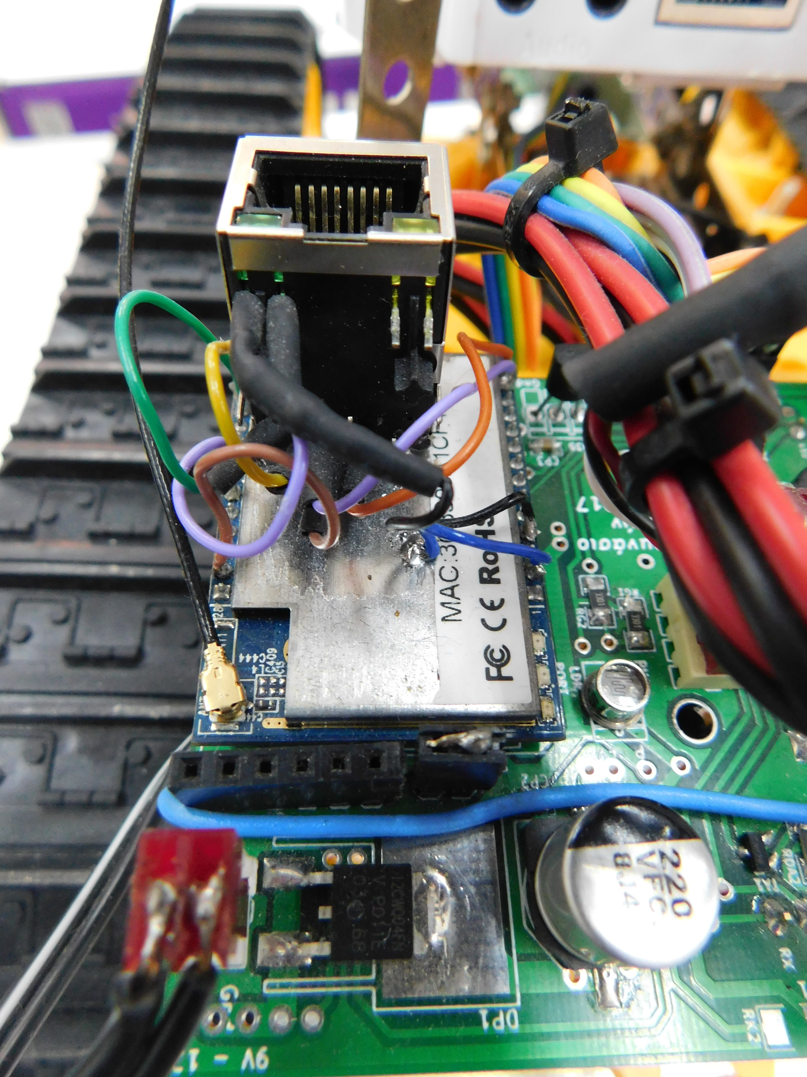
H μονάδα WIFI – Access-point HLK-RM 04 χρησιμοποιείται για να μεταφέρουμε τις τιμές από τους αισθητήρες του από το ρομπότ προς το κέντρο ελέγχου και τις ρυθμίσεις από το κέντρο ελέγχου προς το ρομπότ (διαδικασίες τηλεμετρίας και τηλερυθμίσεων-τηλεχειρισμού). Χρησιμοποιείται, επίσης και για την μετάδοση εικόνας από την κάμερα του ρομπότ δίνοντας μας την δυνατότητα τηλεχειρισμού από απόσταση, συνδεόμενοι στην θύρα (port) της διεύθυνσης IP που έχει πάρει από την μονάδα.

Διαθέτει όλες τις λειτουργίες Client – AccessPoint και Router, οπότε μπορούμε να διαχειριστούμε μέσω εφαρμογών που τρέχουν σε ένα απλό φυλλομετρητή του διαδικτύου. Βασίζεται στο διασύνδεση μέσω του γενικού πρωτοκόλλου TCP/IP και η επικοινωνία για την μεταφορά δεδομένων γίνεται μέσω θυρών σειριακής επικοινωνίας.
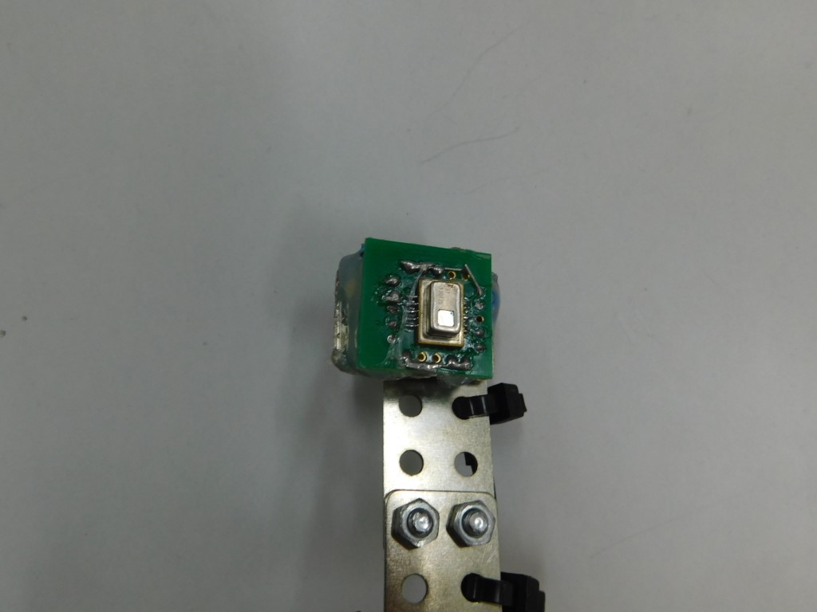
Ο αισθητήρας θερμότητας Infrared Array Sensor GRID-EYE (Panasonic) μετράει τις θερμοκρασίες μέσω των υπέρυθρων ακτίνων. Στην επιφάνειά του έχει 64 διατεταγμένους αισθητήρες θερμότητας σε δύο διαστάσεις (8Χ8).
Για την αυτόματη ρύθμιση της κίνησης του ρομπότ (κυβερνητική), δημιουργούμε ένα νέο πίνακα 1*8 στον οποίο τοποθετούμε την γραμμή του προηγούμενου πίνακα που παρουσιάζει τις μεγαλύτερες τιμές θερμοκρασίας.
Η κίνηση διορθώνεται υπολογίζοντας την ταχύτητα και την φορά της κίνησης των ερπυστριών ανάλογα με τις τιμές των θερμοκρασιών και της θέσης τους στον νέο αυτό πίνακα.
Για να μην επηρεάζεται από το πίσω περιβάλλον του έχουμε βάλει σιλικόνη ως θερμομόνωση.
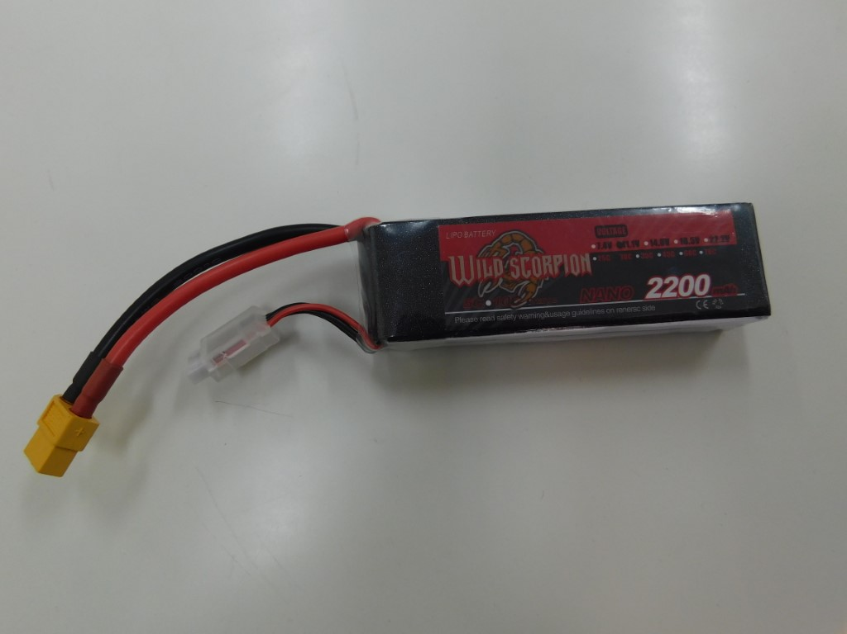
Η παροχή ηλεκτρικής ενέργειας είναι ένα από τα κύρια θέματα που επίσης μας απασχόλησαν σαν ομάδα, λόγω της εμπειρίας των προηγούμενων ετών. Έτσι καταλήξαμε στο γεγονός ότι απλές μπαταρίες δεν επαρκούν για την τροφοδοσία σε χρόνο που χρειάζεται το GYM62-FIREMAN. Έτσι αποφασίσαμε να χρησιμοποιήσουμε μπαταρία μεγαλύτερης ενεργειακής χωρητικότητας. H μπαταρίa LIPO 3 κυψελών στα 11,1 V είναι η λύση που μας δίνει μεγαλύετρη αυτονομία στο ρομπότ μας.

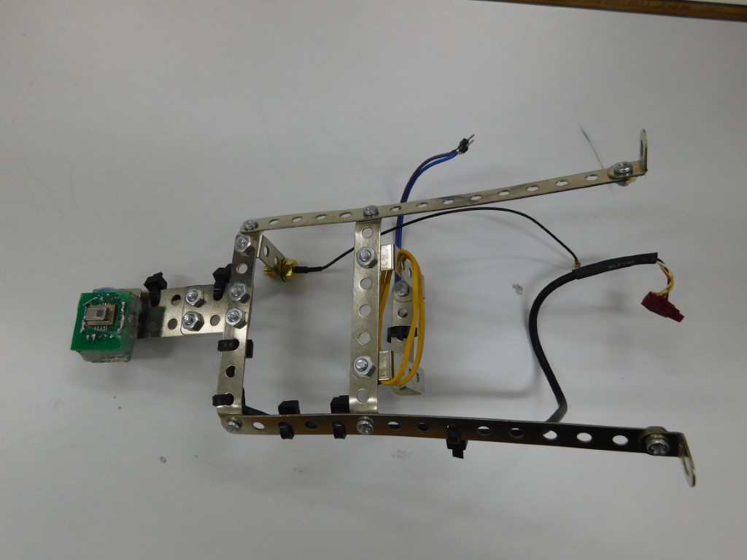
Για την στήριξη τόσο της κάμερας, του αισθητήρα Grid-Eye όσο και της μπαταρίας, καθώς και διαφόρων διακοπτών χρησιμοποιήθηκαν μεταλλικά εξαρτήματα από συναρμολογούμενα παιχνίδια.

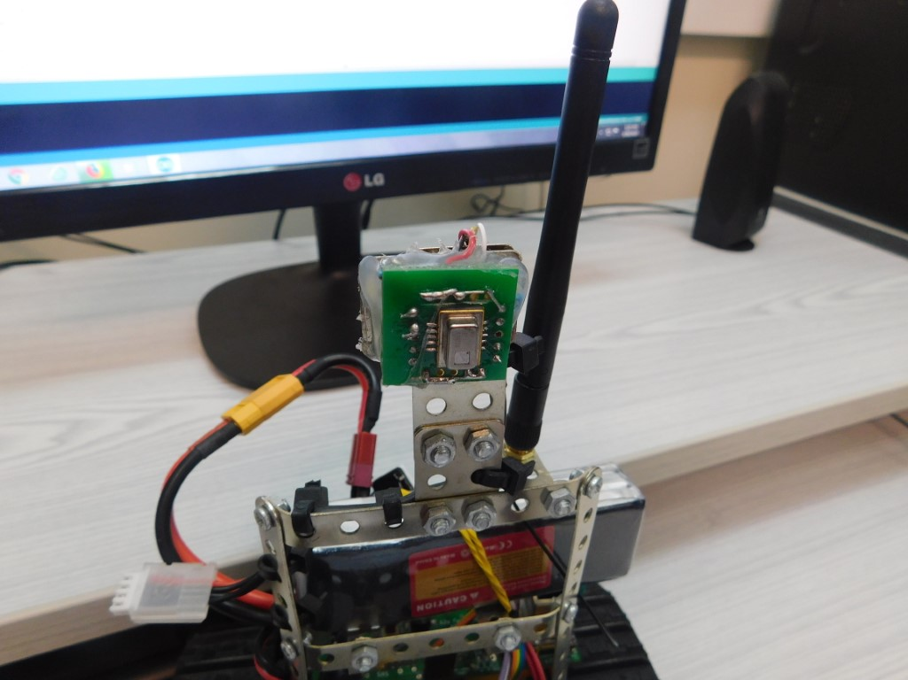
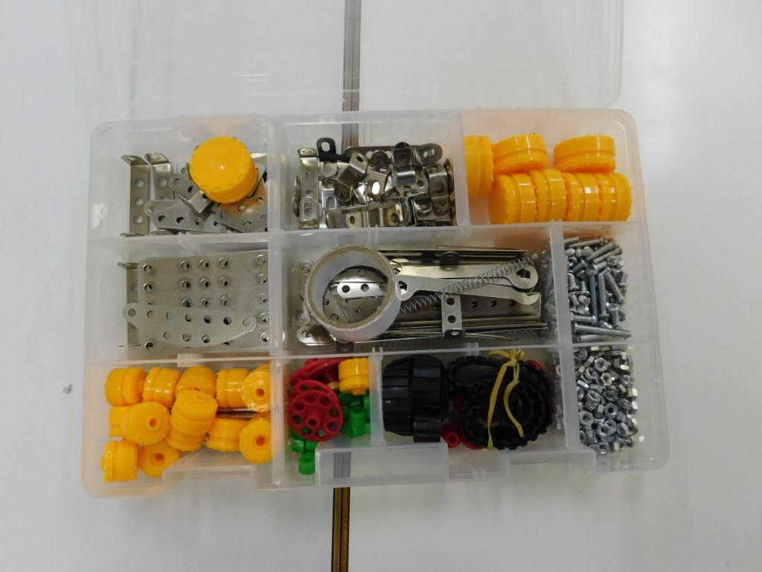

3. Πως λειτουργεί το GYM62-FIREMAN:
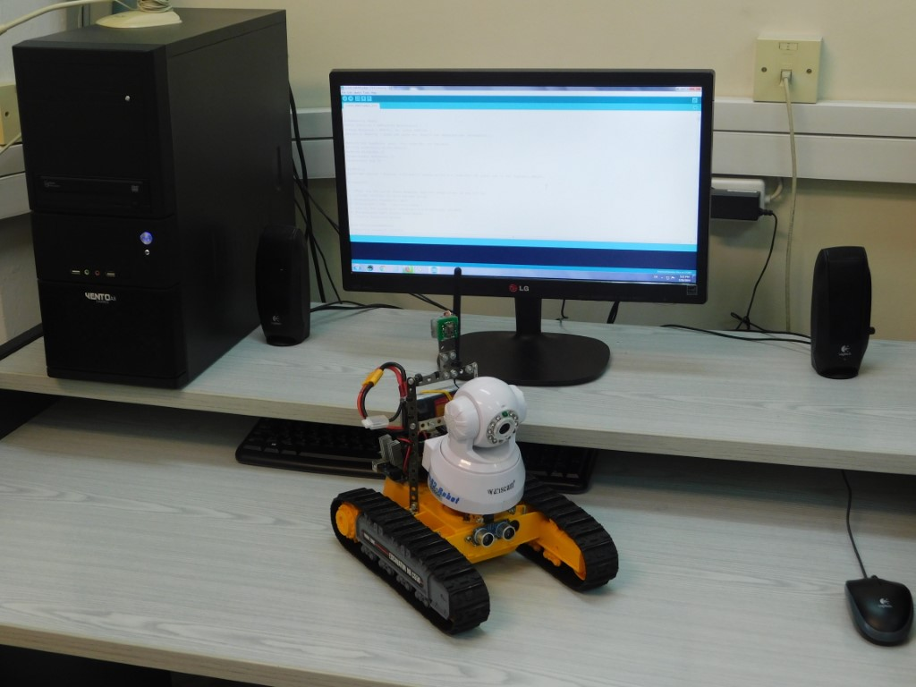
Η κύρια λειτουργία (αυτόνομη κίνηση) είναι το όχημα να περιστρέφεται συνεχώς γύρω από τον εαυτό του μετρώντας τα θερμικά φορτία του πεδίου ορατότητας. Εάν κατά την περιστροφή, μετρηθεί θερμικό φορτίο μεγαλύτερο από το προκαθορισμένο, τότε να σταματάει και να κινείται προς αυτό, διορθώνοντάς συνεχώς την πορεία του φροντίζοντας να την διατηρεί πάντα σταθερή και ευθεία μπροστά (Κυβερνητική).

Αναπτύχθηκε γιαυτό το λόγο ειδικό Firmware για την αυτόματη πλοήγηση του ρομπότ με την χρήση συναρτήσεων για κάθε επιμέρους λειτουργία οι οποίες πλήρεις σχολίων βρίσκονται στον κώδικα του έργου στο github.

Το ρομπότ βρίσκεται σε συνεχή σύνδεση με το κέντρο ελέγχου με το οποίο ανταλλάσει συγκεκριμένα δεδομένα απαραίτητα για την λειτουργία του, όπως επίσης και εικόνα από την κάμερά του (Τηλεμετρία- Τηλεδιαχείριση και Τηλερύθμιση).

Η ασύρματη σύνδεση μέσω WIFI του ρομπότ με το κέντρο ελέγχου γίνεται με συγκεκριμένα κουμπιά της εφαρμογής του κέντρου ελέγχου.
Το όχημα ενεργοποιείται για αυτόματη ανίχνευση φωτιάς από συγκεκριμένο κουμπί της εφαρμογής του κέντρου ελέγχου όπως επίσης και απενεργοποιείται από αυτό.

Όταν δεν έχει ενεργοποιηθεί η αυτόματη ανίχνευση φωτιάς τότε μπορούμε να τηλεχειριστούμε την κίνησή του μέσα από κατάλληλα κουμπιά μπρος – πίσω – αριστερά-δεξιά (Τηλεχειρισμός).

Έτσι ο χειριστής δεν χρειάζεται να βρίσκεται στον ίδιο χώρο με το ρομπότ. Αρκεί να υπάρχει σύνδεση μέσω WIFI

Αναπτύχθηκε έτσι ειδικό Software, το Κέντρο Ελέγχου για την απεικόνιση των δεδομένων σε πραγματικό χρόνο (Τηλεμετρία), και για την τροποποίηση των ρυθμίσεων της αυτόματης πλοήγησης (Τηλερύθμιση-Τηλεδιαχείριση), όπως επίσης και Τηλεχειρισμό της κίνησής του όταν δεν βρίσκεται στην αυτόματη διαδικασία ανίχνευσης φωτιά.
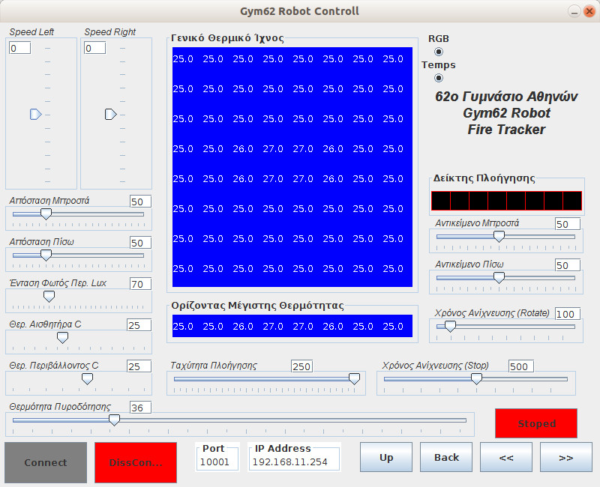
Το πρόγραμμα αυτό αναπτύχθηκε σε περιβάλλον Java Language για την εύκολη εφαρμογή του σε οποιοδήποτε λειτουργικό σύστημα. Στο github του έργου υπάρχει επίσης η εφαρμογή που μπορεί να τρέξει σε οποιοδήποτε λειτουργικό σύστημα.

Οι παράμετροι τηλεχειρισμού και τηλεδιαχείρισης που μπορούν να καθοριστούν από το κέντρο ελέγχου είναι:

- Ταχύτητα κίνησης Ρομπότ (0-255)

- Χρόνος ρύθμισης ταχύτητας περιστροφής στη φάση Ανίχνευσης

- Κατώφλι Θερμοκρασίας από την οποία και επάνω θα ενεργοποιείται – πυροδοτείται το ρομπότ.

- Κουμπί εκκίνησης και στάσης του ρομπότ με αλλαγή χρώματος και λεζάντας σε λειτουργία (stopped με κόκκινο και started με πράσινο)

- Εισαγωγή διεύθυνσης IP του ρομπότ και πόρτας μετάδοσης δεδομένων (αν δεν θέλουμε τα default)

- Δύο κουμπιά σύνδεσης και αποσύνδεσης με το ρομπότ με αλλαγή χρώματος και λεζάντας (connect σε γκρι – connected σε πράσινο)

- Τα κουμπιά τηλεχειρισμού της κίνησης του ρομπότ όταν δεν είναι σε αυτόματη ανίχνευση φωτιάς.

Παράλληλα στην παρούσα εξέλιξη του μετράει και μεταδίδει στο κέντρο έλεγχου τα κάτωθι (Τηλεμετρία):
- Θερμοκρασία περιβάλλοντος σε ºC.
- Φωτεινότητα περιβάλλοντος σε ºC.
- Ταχύτητα και φορά ( σημαίνεται με + το μπροστά και – το πίσω) δεξιάς & αριστερής ερπύστριας (+ ή -% )
- Αποστάσεις μπροστά & πίσω αισθητήρα σε cm
- Θερμοκρασία του Ρομπότ σε ºC.
- Μετρήσεις του αισθητήρα GridEye σε μορφή πίνακα.

4. Πρωτόκολλα επικοινωνίας για Τηλεμετρία – Τηλεχειρισμό – Τηλεδιαχείριση - Τηλερύθμιση.
Η μετάδοση των δεδομένων από και προς το κέντρο ελέγχου γίνεται μέσω πρωτοκόλλου μετάδοσης data που σχεδιάστηκε ειδικά για το Gym62-Fireman.

Τηλεμετρία
Η μετάδοση των δεδομένων από το ρομπότ προς το κέντρο ελέγχου ασύρματα γίνεται, όπως φαίνεται και στον ενσωματωμένο σχολιασμό του κώδικα, με τη χρήση strings μέσω πακέτων μετάδοσης του προτύπου UART του TCP/IP.
Aνάλογα με το είδος των δεδομένων ξεκινούν με:
!tmp- : Θερμοκρασία
!lgt- : Φωτεινότητα
!spr- & !spl- :Ταχύτητα δεξιάς & αριστερής ερπύστριας σε ποσοστό επί της ισχύος του μοτέρ
!dtf- & !dtb- : Αποστάσεις μπροστά & πίσω αισθητήρα υπερήχων σε cm
!htt- : Θερμοκρασία του περιβάλλοντος του Ρομπότ
και ακολουθούν μετά από αυτά οι αντίστοιχες τιμές πχ ‘!tmp-22’

Τηλεχειρισμός-Τηλεδιαχείριση
Η μετάδοση των δεδομένων από το κέντρο ελέγχου προς το ρομπότ ασύρματα γίνεται όπως φαίνεται και στον ενσωματωμένο σχολιασμό του κώδικα με τη χρήση strings μέσω πακέτων μετάδοσης του προτύπου UART του TCP/IP.
Aνάλογα με το είδος των δεδομένων ξεκινούν με:
!spd- :Ταχύτητα Ρομπότ σε ποσοστό της ισχύος του μοτέρ (50%)
!tme- : Χρονόμετρο σε sec
!trg- : Κατώφλι Θερμοκρασίας ανίχνευσης θερμικού στόχου σε ºC
και ακολουθούν μετά από αυτά οι αντίστοιχες τιμές πχ ‘!spd-50’

5. Παρουσιάσεις του έργου

Στο github του έργου και μέσα στον φάκελλο “documents” υπάρχουν οι παρακάτω παρουσιάσεις με περισσότερες εξηγήσεις και λεπτομέρειες του έργου:

- Το αρχείο Gym62-CameraDescription.odp με την παρουσίαση των λειτουργιών και των τεχνικών χαρακτηριστικών της ενσωματωμένης κάμερας PLT-VGA
- To αρχείο Gym62-MM3_Description-final.odp με την παρουσίαση των λειτουργιών και συνδέσεων της πλακέτας επέκτασης για ARDUINO GYM62-MM3 που έχει υλοποιηθεί στο σχολείο μας.
- Το αρχείο Gym62-WIFI&Αισθητήρας θερμότητας.odp με την παρουσίαση των λειτουργιών της μονάδας WIFI και του αισθητήρα ανίχνευσης θερμικού φορτίου GRID EYE.
- Το αρχείο Gym62-Τηλεμετρία-Τηλεχειρισμός.odp με την παρουσίαση του κέντρου ελέγχου του ρομπότ της διαδικασίας της τηλεμετρίας και του τηλεχειρισμού του, όπως επίσης τα πρωτόκολλα που έχουν υλοποιηθεί για την μετάδοση δεδομένων από και προς το ρομπότ.

Επίσης, όλα τα αρχεία όπως κώδικας, σχέδια και τεχνικά στοιχεία βρίσκονται στο github του έργου.

Η ομάδα Ρομποτικής του 62^{ου} Γυμνασίου της Αθήνας 62GYM-ROBOT
Μαθητές:  Βενέτης Αναστάσης  Μαλανκά Αλεξάνδρα  Παναγιωτάκης Βαγγέλης  Σπυροπούλου Ζωή | Καθηγητές-Μέντορες:  Δάβος Γεώργιος  Βλαστός Αθανάσιος  Μπερερής Σπύρος

